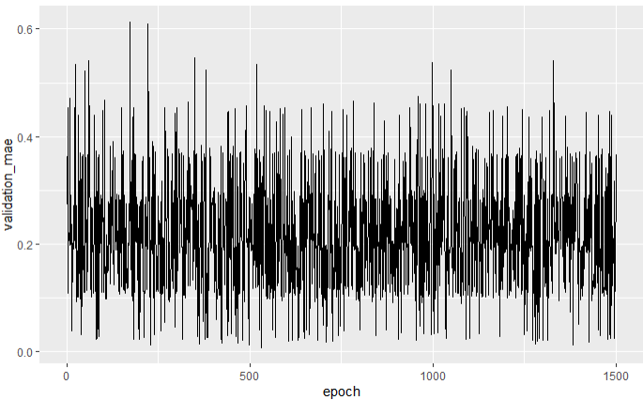Ein Bild, das Text, Haushaltsgerät, Screenshot, Küchengerät enthält.

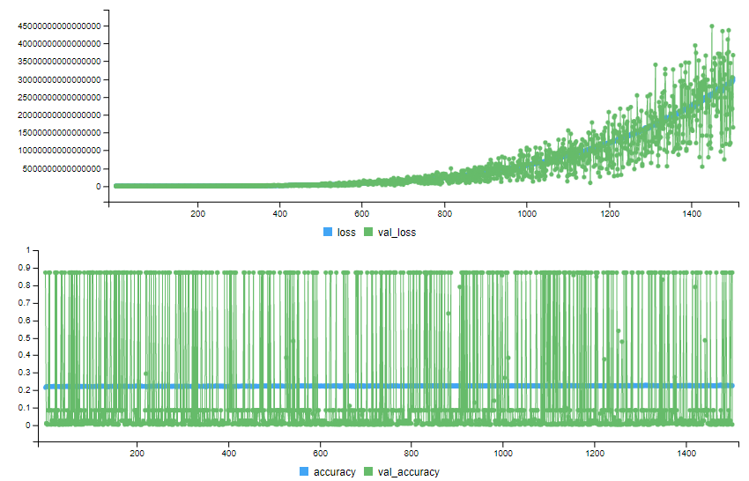

Always increasing loss function => Problem with Data normalization and standardization in input?

Data seems to be distributed around 1 or is One-Hot Encoded